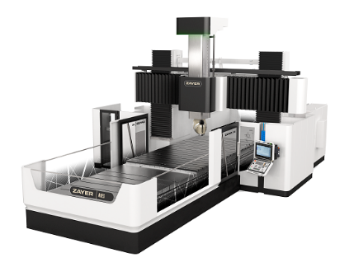
PUENTE / BRIDGE TYPE

ARES 5000

DIMENSIONES DE TRABAJO / WORKING DIMENSIONS
Recorrido longitudinal  Longitudinal travel | 5000 | mm
Recorrido transversal  Cross travel | 3850 | mm
Recorrido vertical  Vertical travel | 1200 | mm
Recorrido travesaño  Cross beam travel | 900 | mm
Superficie mesa  Table surface | 5000 x 2500 | mm
Distancia entre columnas  Distance between columns | 3250 | mm
Distancia máx. de la mesa a la nariz del cabezal  Max. distance from table to spindle nose | 1740 | mm

CAPACIDAD DE EJES LINEALES / CAPACITY OF LINEAR AXIS
Accionamiento eje longitudinal  Longitudinal axis drive | Doble motor piñón-cremallera  Rack and double motor and pinion
Accionamiento eje transversal y vertical  Cross and vertical axis drive | Husillo a bolas  Ball screw
Avance rápido  Rapid feed | 30000 | mm/min
Avance de trabajo  Working feed | 25000 | mm/min

CONTROL NUMERICO / CNC
MITSUBISHI M850W

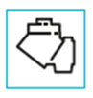  CABEZAL  HEAD | EQUIPAMIENTO  EQUIPMENT
45º, giro contínuo  45º, continuous rotation | Almacén de herramientas 60  Tool magazine
Potencia 43 kW  Power | Equipo refrigeración 6÷37+ 5 bar, 1000 l  Coolant equipment
Velocidad de giro del cabezal 7000 rpm  Speed of the spindle head | Extractores de virutas: 2 rectos+1 transv. cuello cisne  Chip conveyors: 2 long. + 1 cross goose neck
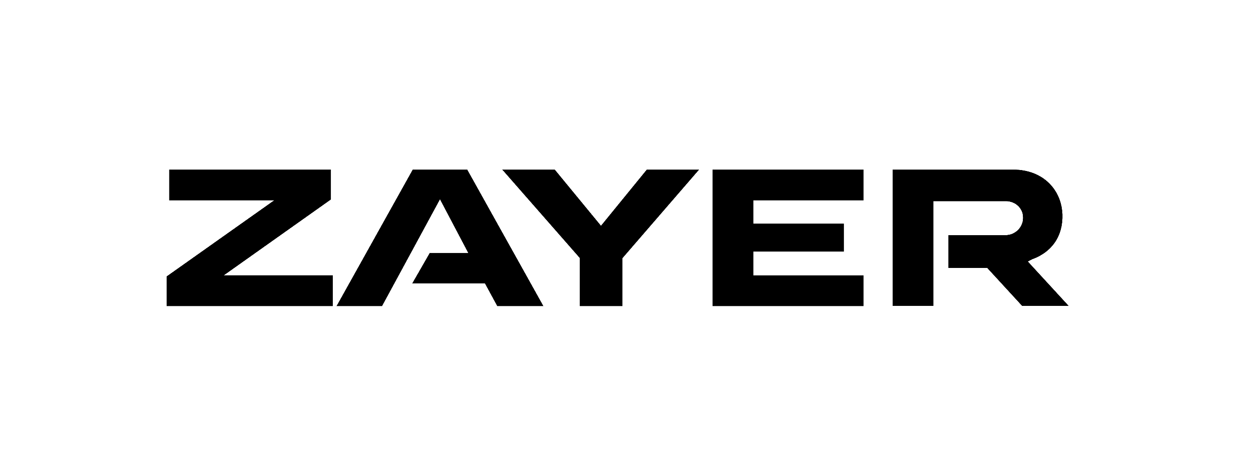
www.zayer.com

